服务器端：我们先到服务器，解压缩后打开 CCProxy 直接安装群文件有自己下
然后点开设置，把协议第五个✔（SOCKS/MMS）
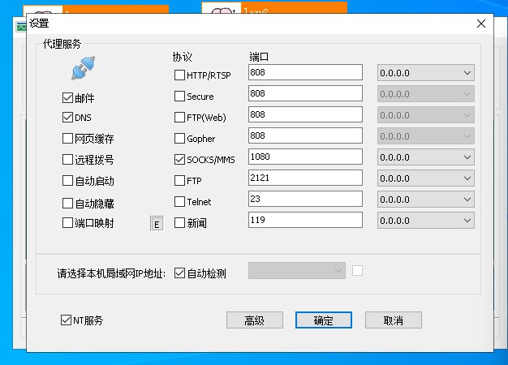
账号可设置可不设置，设置的话自己新建和设置允许访问和验证类型
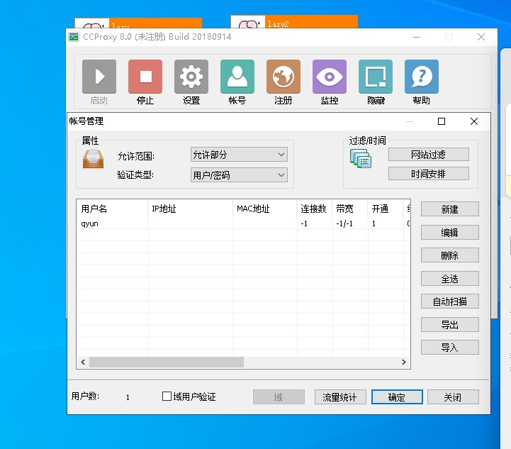 手机端：
安卓软件：https://to.kache.moe/source/Kitsunebi-1.8.0-Android.apk
自己添加节点填你服务器 ip 和上面设置的端口，设置了账号密码就填没设置就不填 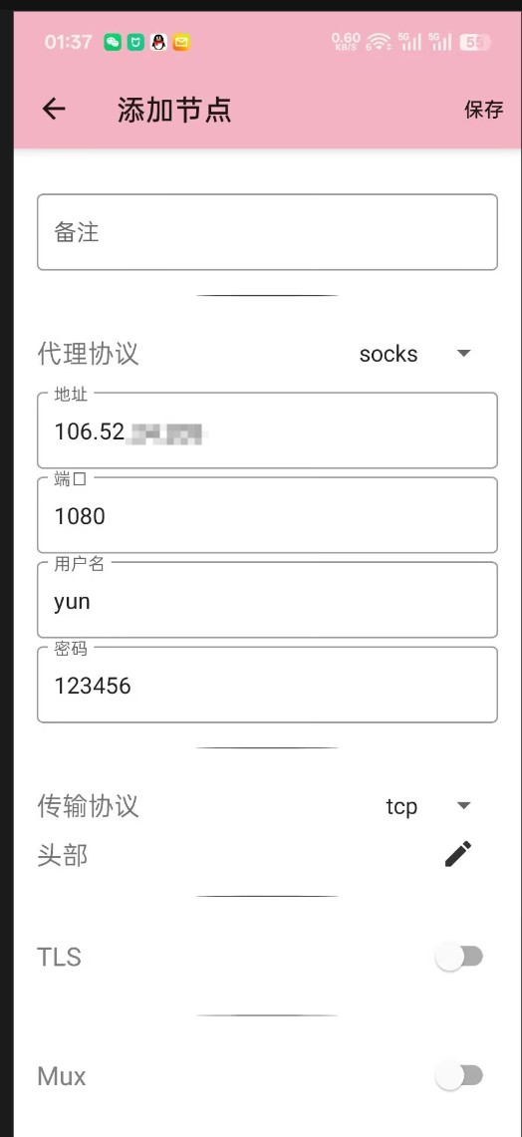
保存点击节点运行，去框架或者白菜扫码上号就行了
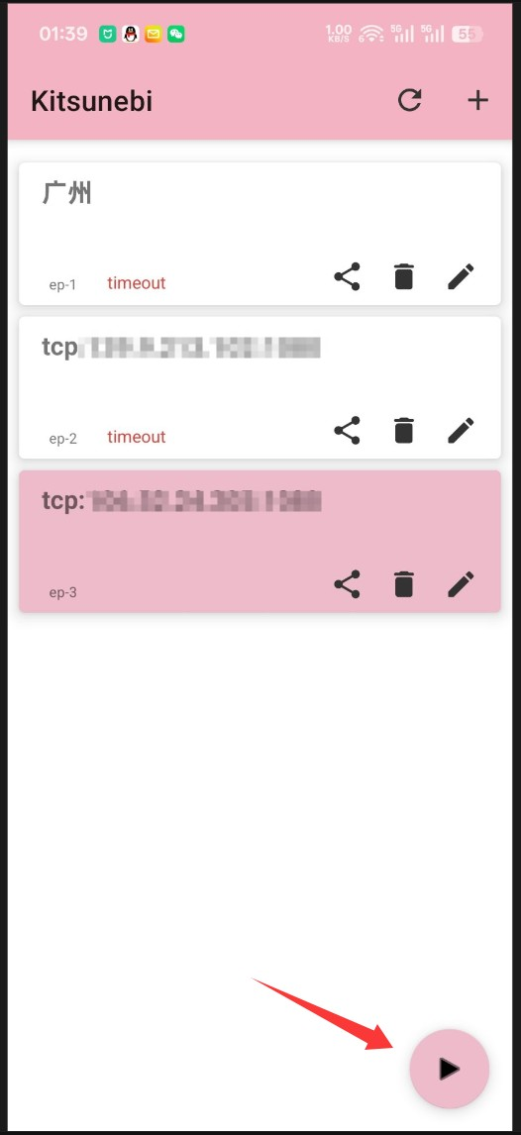
别用几把苹果了，用代理麻烦死了还要钱，换小米 15（识 15 者为俊杰）苹果自己琢磨
苹果软件①（38 港币）：https://apps.apple.com/be/app/kitsunebi-proxyutility/id1446584073?l=fr-FR 苹果软件②（2.99 美元）：https://apps.apple.com/kr/app/shadowrocket/id932747118
再看图片教程温馨提示：（此方法会泄露 ip，建议自己使用）

